**RxSwift – MVVM – Clean Architecture**

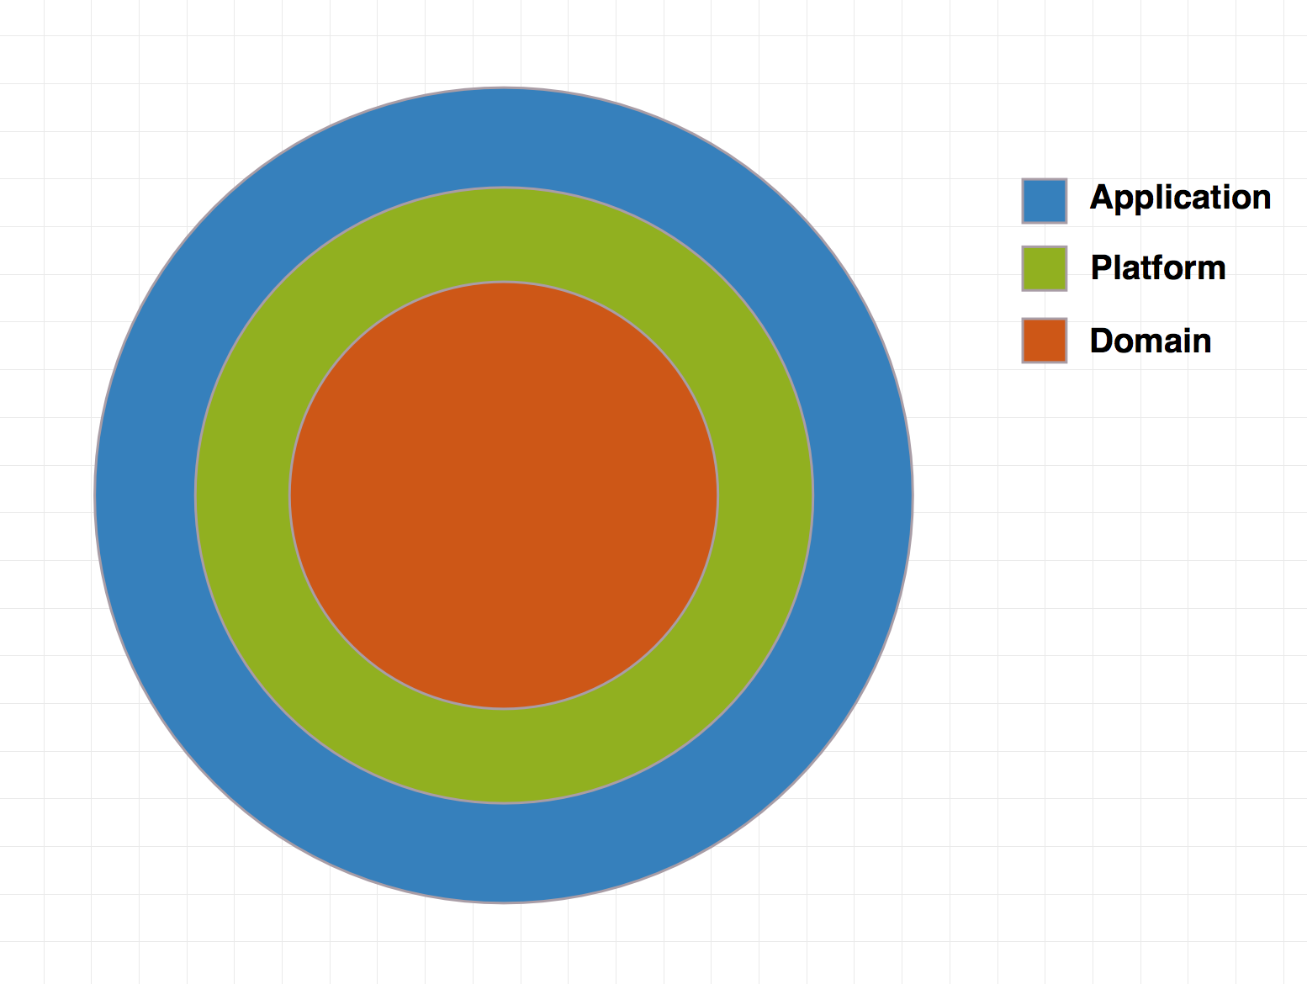

* **Domain:** là những cái mà App có thể làm (Entities, UseCase,…). Nó không phụ thuộc vào bất cứ framework nào. Nó chỉ cần implement các entities.
* **Platform:** implement từ Domain và ẩn các phần implement đó đi (để kiểu internal). Ví dụ như các implement của Database như CoreData, Realm, SQLite,…
* **Application( có thể áp dụng các parttern: MVVM, MVC, MVP):** có trách nhiệm chuyển dữ liệu đến người dùng và xử lý user input. Các ViewController sẽ không bị phụ thuộc vào platform. Nhiệm vụ duy nhất của View Controller là “bind” UI đến Domain.

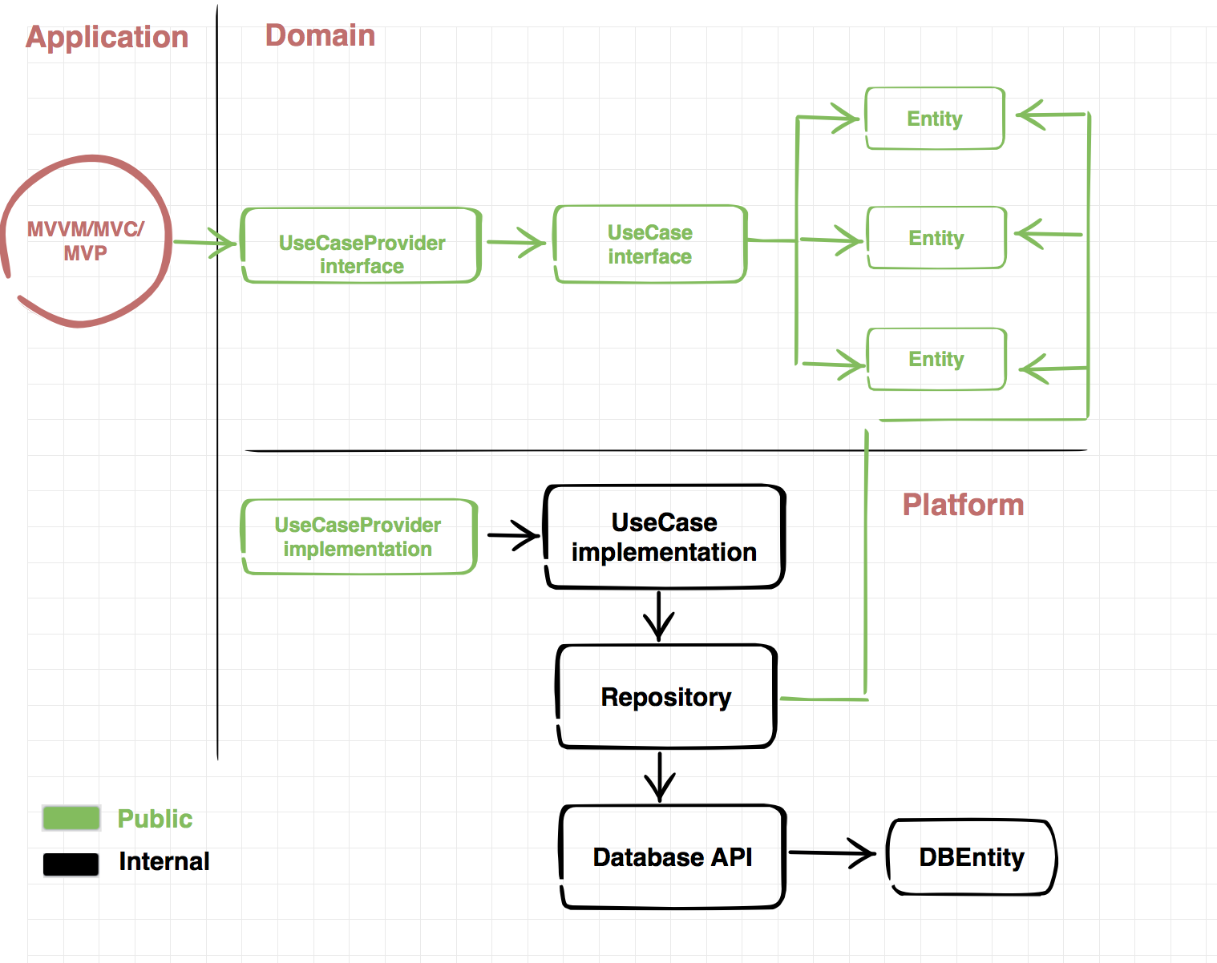

Domain, Platform và Application là các separate target trong app, nó cho phép ta tận dụng được tính chất của internal trong swift.

Link:

* <https://github.com/sergdort/CleanArchitectureRxSwift>